HS1 (3) | Comment desserrer facilement un écrou ? | 2nde bac Pro

Extrait du référentiel :

HS 1 | COMMENT PRÉVENIR LES RISQUES LIÉS AUX GESTES ET POSTURES ? |  |  | 2nde  professionnelle
3. Comment soulever facilement un objet ?
Capacités |  | Connaissances | Exemples d'activités
Vérifier expérimentalement l'effet du  bras de levier (F . d constant).  Utiliser la relation du moment d'une  force par rapport a un axe.  Utiliser la relation du moment d'un  couple de forces.  Faire l'inventaire des moments qui  s'exercent dans un système de levage. |  | Connaitre la relation du moment d'une  force par rapport a un axe :  M($\vec{F}$/Δ) = F . d  Connaitre la relation du moment d'un  couple de forces C :  M_{C} = F . d | Modélisations expérimentales (brouette,  pied de biche, leviers, treuil, chariot  élévateur, …).  Etude de situations professionnelles :  manutention par élingue, porte personne  en milieu hospitalier, grue d'atelier  (chèvre), poulie, pince de manipulation  en sidérurgie ou en tôlerie.  Modélisation d'un palan.

- Activité :

- Analyse de la situation.

Cas n°1  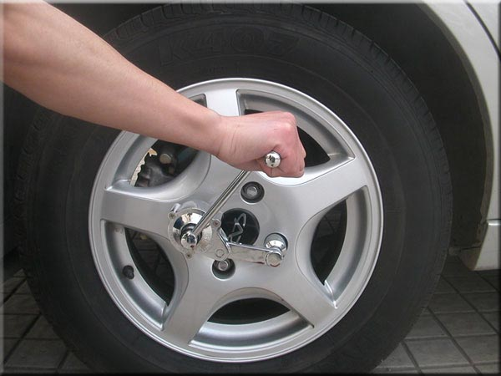  (http://shop-csr.com/art/22071-demonte-roue-sans-effort-demonte-roue-sans-effort.html) | Cas n°2  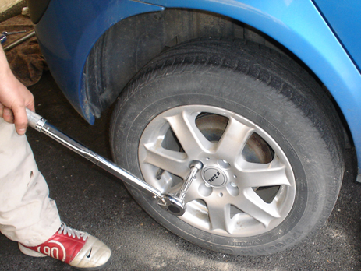(http://www.forum-clio.com)
Un écrou de roue de voiture doit être serré modérément entre 6 et 8 daN.m (entre 60 et 80 N.m). Dans le cas contraire il faut un outil adapté pour le desserrer.
Dans quel cas va-t-on pouvoir desserrer l'écrou le plus facilement ? Justifier votre choix
………………………………………………………………..………………………………………………………………...……………………………………………………………………………………………………………………

- Modélisation de la situation. Choix du protocole expérimental.

On souhaite modéliser la situation au laboratoire. Associer chaque élément réel à un matériel du laboratoire.

Laboratoire | Situation réelle
Axe magnétique qui constitue  l'axe de rotation de la barre à trous  |  La force exercée par la main
La force exercée par le dynamomètre  |  La résistance de l'écrou correspondant à une force de 500 N
Un masse marquée dont le poids est  assimilée à une force de valeur 2 N   Barre à trou  |  L’axe de rotation de la roue   partie rectiligne de l'outil entre la main et l'axe de rotation

Compléter le schéma ci-dessous afin de modéliser la situation présentée et vérifier votre hypothèse :

Décrire, en indiquant ce qu'il faut mesurer et ce qu'il faut faire varier, le protocole expérimental à réaliser avec le matériel pour vérifier l'hypothèse émise au 1).

…………………………………………………………

…………………………………………………………

…………………………………………………………

…………………………………………………………

…………………………………………………………

- Expérience

- Réaliser le montage suivant :
d’
Axe magnétique
d
horizontale
M
F
→
P
→

- Manipulation : la barre à trou doit être maintenue horizontale lors de toutes les mesures.

- Placer le dynamomètre à 18 cm (0,18 m) de l'axe de rotation, noter la valeur de la force F = ……………
Reporter cette valeur dans le tableau ci-dessous.

- Déplacer le dynamomètre vers la gauche (les valeurs de d sont indiquées dans le tableau ci-dessous) , et
reporter à chaque fois dans le tableau la valeur de la force lue sur le dynamomètre.

- Compléter la dernière ligne du tableau.

F (N)
d (m) | 0,18 | 0,15 | 0,12 | 0,09 | 0,06
F x d (N.m)

- Exploitation des résultats

- Que constatez-vous pour le produit F x d ?
………………………………………………………………………………………………………………………

- Ecrire une observation concernant les variations de d et F :
………………………………………………………………………………………………………………………………………………………………………………………………………………………………………………

- Ce constat est-il en accord avec la réponse à la problématique de départ ? ………………………

- Dans quel cas est-il plus facile de desserrer l'écrou ? Justifier la réponse.
………………………………………………………………………………………………………………………………………………………………………………………………………………………………………………

III . Application :
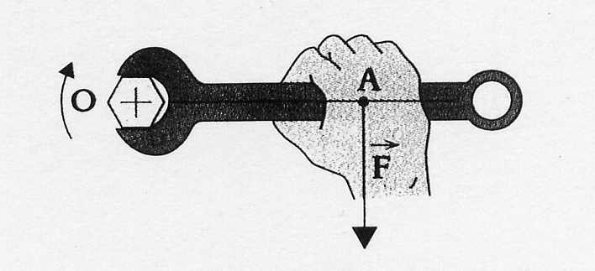
- Calculer le moment d’une force $\vec{F}$ par rapport à l’axe O de l’écrou.
On donne F = 150 N et OA = 0,021 m.
- Que peut-on faire pour améliorer l'efficacité de la force ?
HS1 (3) | Comment desserrer facilement un écrou ? | 2nde bac Pro

Trace écrite.

- Définition.

(Δ)
d
A
O
F
On appelle le moment d’une force F par rapport à un axe (Δ) de rotation sa capacité à faire tourner un solide autour de cet axe.
F
O
A
d
rotation

On le note : M($\vec{F}$/Δ)

On a vérifié expérimentalement la relation :

M($\vec{F}$/Δ) = F . d

où F est la valeur de la force exprimée en newton (N)
d est la distance entre l’axe de rotation et la droite d’action de la force exprimée en mètre (m). C'est le bras de levier.
Il s’exprime en newton mètre (N×m)

Application.

- Etude du moment d'une force.

Etudier le moment d'une force c'est étudier l'action d'une force sur un solide en rotation.

Pour modéliser et étudier l'action d'une force sur un solide en rotation autour d'un axe fixe on utilise :
Un solide mobile autour d'un axe fixe : barre à trous + axe magnétique
Un dynamomètre qui matérialise la force exercée et permet de mesurer sa valeur
Une règle graduée pour mesurée la distance entre l'axe de rotation et le point d'application de la force.
Un ressort, une masse marquée ou un ^{3ème} dynamomètre pour maintenir l'équilibre
et/ou modéliser une autre force exercée sur le solide en rotation.
Eventuellement un panneau métallique.

Montages expérimentaux possibles :

Formule à connaitre : M(
/Δ) = F . d.
Fiche ressource : Moment d'une force
d
Axe Δ
Δ
d
F
→

M($\vec{F}$/Δ) = F . d

HS1 (3) Exercices |  | 2nde Pro

Exercice 1.
Déterminer dans chaque cas si la force F, exercée sur les solides mobiles autour d’un axe fixe (Δ), à un effet sur la rotation du solide puis calculer la valeur du moment ce cette force par rapport à Δ.
d
Δ
F
d = 20 cm
F = 2,5 N
F
Δ
d = 0,4 m
F = 0,9 N
d
Δ
F
F = 10 N
L
L = 0,25 m

Δ
F
d
d = 10 cm
F = 50 N
Δ
A
O
OA = 10 cm
F
F = 2 N

Exercice 2
Un cycliste de masse m = 80 kg apuie de toute sa masse sur la pédale de son VTT.
Δ
M
O
- Calculer l’intensité du poids du cycliste ( g = 10 N/kg).
- Calculer le moment du poids par rapport à l’axe du pédalier ( OM = 18 cm).

Exercice 3. (Evaluation formative)

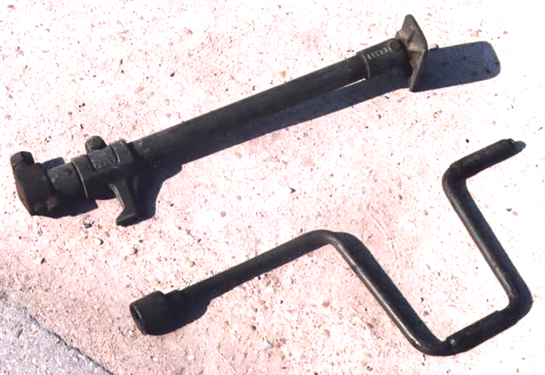
Pour visser le boulon d’une roue, un garagiste peut utiliser différents outils.
10 cm

- Avec la manivelle il doit exercer une force de 600 N pour visser le boulon, la distance entre la main et l’axe et de 10 cm.

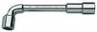
20 cm
- Avec la clef il doit exercer une force de 300 N pour visser le boulon, la distance entre la main et l'axe est de 20 cm.

- Que doit-on étudier pour connaitre l'effet de la force sur la rotation du boulon.

- L'action de la main sur la rotation du boulon est-elle identique dans ces deux cas ? Justifier la réponse par des calculs.

- On souhaite modéliser au laboratoire l'action de la clef. Proposer un schéma de la situation.

Etudier le moment d'une force c'est étudier l'action d'une force sur un solide en rotation.

Pour modéliser et étudier l'action d'une force sur un solide en rotation autour d'un axe fixe on utilise :
Un solide mobile autour d'un axe fixe : barre à trous + axe magnétique
Un dynamomètre qui matérialise la force exercée et permet de mesurer sa valeur
Une règle graduée pour mesurée la distance entre l'axe de rotation et le point d'application de la force.
Un ressort, une masse marquée ou un ^{3ème} dynamomètre pour maintenir l'équilibre
et/ou modéliser une autre force exercée sur le solide en rotation.
Eventuellement un panneau métallique.

Montages expérimentaux possibles :

Formule à connaitre : M(
/Δ) = F . d.

Fiche ressource : Moment d'une force
d
Axe Δ
Axe magnétique
d

Δ
2

Etudier le moment d'une force c'est étudier l'action d'une force sur un solide en rotation.

Pour modéliser et étudier l'action d'une force sur un solide en rotation autour d'un axe fixe on utilise :
Un solide mobile autour d'un axe fixe : barre à trous + axe magnétique
Un dynamomètre qui matérialise la force exercée et permet de mesurer sa valeur
Une règle graduée pour mesurée la distance entre l'axe de rotation et le point d'application de la force.
Un ressort, une masse marquée ou un ^{3ème} dynamomètre pour maintenir l'équilibre
et/ou modéliser une autre force exercée sur le solide en rotation.
Eventuellement un panneau métallique.

Montages expérimentaux possibles :

Formule à connaitre : M(
/Δ) = F . d.

Fiche ressource : Moment d'une force
d
Axe Δ
Axe magnétique
d

Δ
2

